**РОССИЙСКАЯ ФЕДЕРАЦИЯ**

**Ханты-Мансийский автономный округ-Югра, Березовский район**

**Муниципальное бюджетное общеобразовательное учреждение**

**ИГРИМСКАЯ СРЕДНЯЯ ОБЩЕОБРАЗОВАТЕЛЬНАЯ ШКОЛА**

**имени Героя Советского Союза Собянина Г. Е.**

628146 Кооперативная, 15, п. Игрим, Березовский район, ХМАО-Югра

Тел.: (34674) 3-18-22 Факс: (34674) 3-18-72,

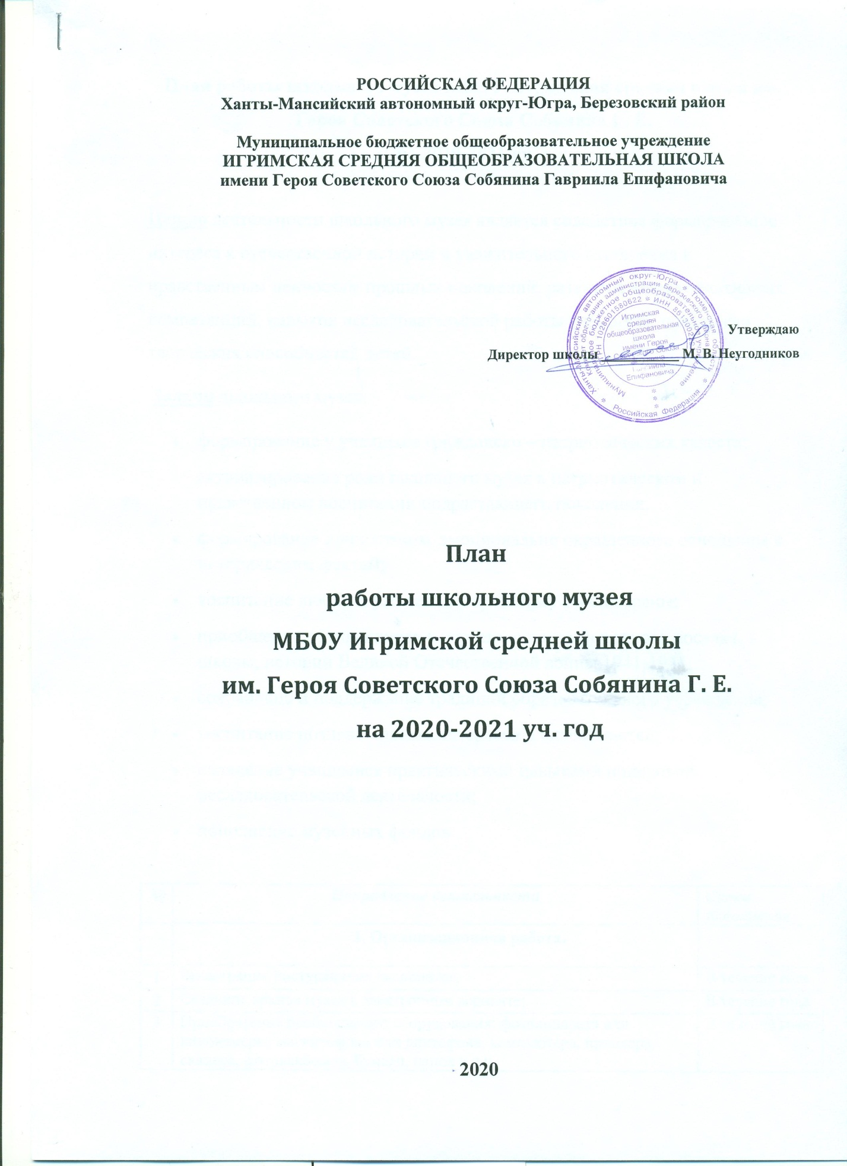e-mail: [86sch2-igrim@mail.ru](mailto:86sch2-igrim@mail.ru)

**План работы библиотеки МБОУ Игримской средней школы**

**имени Героя Советского Союза**

**Собянина Г. Е.**

**на 2022 - 2023 учебный год.**

**2022**

**I. Основные цели и направления работы библиотеки**

Осуществление государственной политики в сфере образования через библиотечно-информационное обслуживание пользователей, обеспечение их прав на свободное и бесплатное пользование библиотечно-информационными ресурсами, гарантированное государством.

**II. Основные функции школьной библиотеки**

Информационная - предоставление возможности использования информации вне зависимости от ее вида, формата и носителя.

Воспитательная – способствует развитию чувства патриотизма по отношению к государству, своему краю и школе.

Культурологическая - организация мероприятий, воспитывающих культурное и социальное самосознание, содействующих эмоциональному развитию учащихся.

Образовательная - поддержка и обеспечение образовательных целей, сформированных в задачах развития школы и в образовательных программах

по предметам.

**III. Основные задачи:**

1. Формирование библиотечного фонда в соответствии с образовательной программой по ФГОС.
2. Обеспечение участникам образовательного процесса — обучающимся, педагогическим работникам, родителям обучающихся доступа к информации, знаниям, идеям, культурным ценностям посредством использования библиотечно-информационных ресурсов на различных носителях;
3. Воспитание культурного и гражданского самосознания, помощь в социализации обучающегося, развитии его творческого потенциала;
4. Формирование навыков независимого библиотечного пользователя: обучение поиску, отбору и критической оценке информации;
5. Совершенствование нетрадиционных и традиционных форм индивидуальной и массовой работы, основанной на личностно ориентированном подходе к ребенку;
6. Досугово – просветительская деятельность (популяризация литературы с помощью индивидуальных, групповых, массовых форм работы: беседы, библиографические обзоры, выставки, литературные вечера, викторины, предметные декады);
7. Совершенствование предоставляемых библиотекой услуг на основе внедрения новых информационных технологий и компьютеризации библиотечно-информационных процессов, формирование комфортной библиотечной среды;
8. Воспитание любви к родному краю, к его историческому прошлому и настоящему;
9. Формирование интереса к здоровому образу жизни.
10. **Работа с фондом учебной литературы**

|  |  |  |  |  |
| --- | --- | --- | --- | --- |
|  | ***Содержание работы*** | | ***Срок исполнения*** | ***Ответственный*** |
| 1 | Изучение состава фондов и анализ их использования. Работа с Федеральным перечнем учебников, рекомендованных и допущенных Министерством образования РФ | | февраль - май | Волкова Л. А.  Кокоулина М. П. |
| 2 | Диагностика уровня обеспеченности учебниками обучающихся. Подготовка перечня учебников, планируемых к использованию в новом учебном году. | | август-сентябрь | Волкова Л. А. |
| 3 | Формирование общешкольного заказа на учебную, учебно-методическую литературу | | апрель, май | Волкова Л. А. |
| 4 | Оформление подписки на периодические издания | | сентябрь,  апрель | Волкова Л. А. |
| 5 | Прием литературы, полученной в дар, учет и обработка | | в течение года | Волкова Л. А.  Кокоулина М. П. |
| 6 | Проведение проверок книжного фонда на предмет выявления и изъятия изданий, включенных в Федеральный список экстремистских материалов | | В течение года | Волкова Л. А. |
| 7 | Прием, техническая обработка и расстановка поступившей учебной, художественной, методической, учебно-методической литературы | | в течение года | Волкова Л. А.  Кокоулина М. П. |
| 8 | Проверка списание и ремонт ветхой, морально устаревшей, утерянной литературы, проведение рейдов по сохранности учебников. | | июнь, сентябрь | Волкова Л. А.  Кокоулина М. П. |
| 9 | Редактирование каталогов и картотеки учебной литературы. | |  | Волкова Л. А.  Кокоулина М. П. |
| **II. Работа с фондом художественной литературы** | | | | |
|  | Обеспечение свободного доступа в библиотечно-информационном пространстве библиотеки. | В течение года | | Волкова Л. А.  Кокоулина М. П. |
|  | Своевременное проведение учета и обработки получаемых изданий. Периодическое списание фонда с учетом ветхости и износа. | В течение года | | Волкова Л. А.  Кокоулина М. П. |
|  | Соблюдение правильной расстановки на стеллажах. Оформление новых разделителей в зоне открытого доступа. | В течение года | | Волкова Л. А.  Кокоулина М. П. |
|  | Контроль за своевременным возвратом в фонд выданных изданий. Работа с задолжниками. Мелкий ремонт литературы с привлечением обучающихся. | В течение года | | Волкова Л. А.  Кокоулина М. П. |
|  | Создание и поддержание комфортной среды в библиотеке. | В течение года | | Волкова Л. А.  Кокоулина М. П. |

|  |  |  |  |  |  |  |  |  |  |  |  |  |  |  |  |  |
| --- | --- | --- | --- | --- | --- | --- | --- | --- | --- | --- | --- | --- | --- | --- | --- | --- |
| **Работа с фондами в библиотеке** | | | | | | | | | | | | | | | | |
| сентябрь | | октябрь | | ноябрь | | декабрь | | | январь | февраль | март | | | апрель | | май |
| Приём и техническая обработка новых учебных изданий  Прием и выдача учебников.  Информирование педагогов и обучающихся о новых поступлениях учебной литературы. | | Составление библиографической модели фонда. Подготовка перечня учебников, планируемых к использованию в учебном году.  Рейд по проверке учебников «Какой ты ученик – расскажет твой учебник».. | | Комплектование фонда периодическими изданиями. Организация подписки на периодические издания на 1 полугодие 2023 г. | | Составление библиографической модели комплектования фондов учебников. | | | Мелкий ремонт и переплёт с привлечением обучающихся | Редактирование картотеки «Учебники» Формирование общешкольного заказа учебников. | Рейд по проверке учебников.  Оформление информационного стенда учебников. | | | Организация подписки на периодические издания на 2 полугодие 2023 года.  Анализ чтения периодических изданий. | | Изъятие и списание ветхой и морально устаревшей литературы.  Прием учебников. |
| **Справочно – библиографическая работа** | | | | | | | | | | | | | | | | |
| 1. Формирование навыков независимого библиотечного пользователя, как одного из условий саморазвития личности. 2. Воспитание информационной культуры через занятия по основам информационно-библиографической грамотности. 3. Пополнение и редактирование системы каталогов и картотек: алфавитного и систематического, систематической картотеки статей, картотек краеведческой, цитат. 4. Работа с библиотечной программой «Mark-SQL»: систематическое редактирование БД. 5. Справочно-библиографическое обслуживание: формирование СБА и БД. Выполнение тематических и информационных справок. 6. Консультации у каталогов. | | | | | | | | | | | | | | | | |
| **Работа с читателями:** | | | | | | | | | | | | | | | | |
| 1. Перерегистрация читателей. 2. Рекомендательные беседы при выдаче и приеме книг. 3. Беседы о прочитанных книгах. 4. Рекомендательные и рекламные обзоры новинок на МО и в классах. 5. Составление рекомендательных списков литературы. 6. Диагностика читательских интересов. 7. Изучение и анализ читательских формуляров 8. Разработка и проведение уроков с элементами технологии критического мышления. 9. Работа с задолжниками. 10. Проведение акций, пропагандирующих детское чтение:   «Самый читающий класс»,  «Папа, мама и я – читающая семья»,  «Прочел сам – посоветуй другу»,  «Подари школе книгу».  «Читаем вслух»  «Продли жизнь книге» | | | | | | | | | | | | | | | | |
| **Внутренняя работа библиотеки**   1. Ведение учетной документации школьной библиотеки. 2. Совершенствование и освоение новых библиотечных технологий. 3. Ознакомление с официальными документами по библиотечному делу в школьной библиотеке. | | | | | | | | | | | | | | | | |
| ***сентябрь*** | | | ***октябрь*** | | ***ноябрь*** | | ***декабрь*** | | ***январь*** | ***февраль*** | | ***март*** | | ***апрель*** | | ***май*** |
| **Работа библиотеки в помощь изучению школьных программ** | | | | | | | | | | | | | | | | |
| Книжная выставка «Первоклассник, ты проверь – правильно собрал портфель?»  Книжная выставка «Знакомьтесь, новые учебники!» | Книжная выставка «Зля вас, ребятишки, новые книжки» | | | | Составление рекомендательных планов чтения по различным предметам.  Составление планов чтения по предметам | | Викторина «Вас ждут приключения на острове чтения»  4-6 кл.  Книжная выставка «ЖЗЛ» | | Викторина «Самый умный»  5-8 кл.  Кн. выставка «Почитаю и узнаю…» | Диагностика читательских интересов в  5 кл. | Библ.урок «Старых книг забытые страницы» 5 -7 кл.  Обзор «Слова и словари» 7-9 кл. | | Анализ читательских формуляров  в 4-5х кл.  Библиотечный урок «Почемучкина поляна»  ***3-4 кл.*** | | Обзор «Лето с книгой проведем»  4-6 кл.  Литературная игра «Аз, буки, потом - науки» 4-5 кл. | |
| **Экология** | | | | | | | | | | | | | | |  | |
| Книжная выставка  «Курс на знания» | Урок здоровья  «Как стать Неболейкой!»  4-5 кл | | | | Кн. выставка «Не опоздай спасти Планету» | |  | | Книжная выставка «Соседи по Планете» |  | Книжная выставка «Заповедные тропы Югры» | |  | |  | |
| **Наука. Техника. Технология.** | | | | | | | | | | | | | | |  | |
|  | Книжная выставка «Путешествие по океану открытий» | | | | Выставка в музее «Руки золотые» | | Урок-презентация «Великие ученые и их открытия» 9-11 кл. | |  | Книжная выставка «В мире профессий» |  | | Час творчества «Живи книга»  2-4 кл. | | Урок-презентация «Этюды об ученых»  9-10 кл. | |
| **История. Политика. Право.** | | | | | | | | | | | | | | |  | |
| Урок правовой культуры «Ваши права»  3-4кл. | Стенд «Труженики тыла Игримской территории» | | | | Стенд «Гордость и слава России»  (К дню Героев Отечества) | | Книжная выставка «История в лицах»  Стенд к 100-летию образования СССР  (30 декабря 2022 г.) | |  | Книжная выставка «По лабиринтам права» | Урок Мужества «Юные герои Великой войны»  6-7 кл. | | Кн. выставка «Горькая Память войны» | | Кн. выставка «Весна 45 года»  Цикл бесед «Герой - снайпер» 1-9 кл. | |
| **Краеведение** | | | | | | | | | | | | | | | | |
| Книжная выставка «Край далекий, северный, любимый» | Стенд и цикл бесед в музее  «30 октября – день памяти жертв политич. репрессий» 6-11 кл. | | | | Музейный урок «Родословная Игрима»  4-8 кл. | | Урок-презентация «Сказки бабушки Анне» 3-4 кл. | | Викторина «Я живу в Югре»  8-9 кл. | Урок-презентация «Уроки доброты» 3-4 кл. | Обзор литературы «Путешествие в Югру» 3-5 кл | | Урок-экскурсия «Предметы русского быта»  3-7 кл. | | | Урок памяти «Земляки-сибиряки» 5-11 кл. |
| **Литература и искусство** | | | | | | | | | | | | | | | | |
| Книжная выставка «Литературный герой»,  посвященная  книгам-юбилярам | Литературная гостиная «Красною кистью рябина зажглась» к 140-летию М. Цветаевой 9-11 кл. | | | | Детский час «Пусть будет добрым ум у вас» к 135-летию С. Я. Маршака  1-4 кл. | | Книжная выставка «Литературная игра «К новым приключениям спешим, друзья»  к 85-летию  Э. Успенского | Библиотечный урок «Поющий нерв эпохи» к 85 летию  В. С. Высоцкого | | Акция «Всемирный день книгодарения»  1-11 кл.  Стенд «Охранять природу, значит охранять Родину» к 150-летию М. Пришвина | Литературный утренник «Любимых детских книг творец»  к 110 – летию  С. В. Михалкова | | Бюллетень и стенд  «Отец русского театра»  к 200-летию  А. Н. Островского | | | Бюллетень «Николай Заболоцкий»  Книжная выставка «Летнее чтение – вот это приключение» |
| **Нравственность и культура.** | | | | | | | | | | | | | | | | |
| Урок правовой культуры  «Можно и Нельзя»  4-7 кл. |  | | | | Книжная выставка «Мир, в котором тебя любят» | |  | |  | Книжная выставка «Можно и Нельзя» | Библ. урок «Человек-подвиг» к 115-летию Б. Полевого 6-7 кл. | | | Книжная выставка «Закладка на всю жизнь» | |  |
| **Работа с родителями** | | | | | | | | | | | | | | | | |
| Акция «Подари школе книгу» | Конкурс «Папа, мама и я – читающая семья» 1-11 кл. | | | | Беседа «Книга в твоей жизни»  5-6 кл. | | Книжная выставка «Любимая книга моей семьи» | |  | Книжная выставка «Любимая книга моей семьи» | Акция «День чтения вслух»  4-5 кл. | | | Беседа «Руководство чтением детей в семье» | | Фотоконкурс «Моя домашняя библиотека»  1-11 кл. |
| **Работа с активом библиотеки** | | | | | | | | | | | | | | | | |
| Проведение рейдов по проверке состояния учебников – один раз в полугодие.  Проведение бесед – о бережном обращении с учебником и консультации – практикумы в начальной школе о ремонте учебников.  Проведение защиты читательского формуляра в 5-6-х классах.  Участие в проведении предметных декад и недели детской книги. | | | | | | | | | | | | | | | | |
| **Работа с педагогическим коллективом** | | | | | | | | | | | | | | | | |
| Информирование педагогического коллектива через проведение библиографических обзоров литературы и периодической печати, на семинарах, методических объединениях.  Подбор литературы классным руководителям для тематических классных часов.  Активное участие библиотеки во всех предметных декадах. | | | | | | | | | | | | | | | | |
| Взаимодействие библиотеки с социальными партнерами | | | | | | | | | | | | | | | | |
| Проведение экскурсий для воспитанников детских садов  Тематические мероприятия - встречи с интересными людьми поселка в школьном музее  Сотрудничество с Игримским политехническим колледжем в рамках Фестиваля славянской письменности и Кирилло - Мефодиевских чтений  Сотрудничество с Березовским краеведческим музеем через участие обучающихся в краеведческой конференции «От краеведения к краелюбию» | | | | | | | | | | | | | | | | |
| **Работа с одаренными детьми**   1. Работа над детскими проектами в рамках внеурочной деятельности 4-5 кл. Участие в НОУ 2. Работа над проектами по краеведению 6 - 9 классах. Участие в НОУ | | | | | | | | | | | | | | | | |
| **Библиотечные уроки** | | | | | | | | | | | | | | | | |
| ***сентябрь*** | | | ***октябрь*** | | ***ноябрь*** | | ***декабрь*** | | ***январь*** | ***февраль*** | ***март*** | | | ***апрель*** | | ***май*** |
|  | | | Первое посещение библиотеки 1 кл. | |  | |  | |  | Правила обращения с книгой 1 кл. |  | | |  | |  |
|  | | |  | | Знакомство с библиотекой 2 кл. | |  | |  |  | Структура книги 2 кл. | | |  | | Газеты и журналы для детей 2 кл. |
| Структура книги 3 кл. | | |  | |  | |  | | Выбор книг в библиотеке 3 кл |  |  | | | Каталог «Что нам читать» 3 кл | |  |
|  | | |  | |  | | Научно-познавательная литература для младших школьников 4 кл. | |  |  | Справочная литература 4 кл. | | |  | |  |
|  | | | Как построена книга 5 кл. | |  | |  | | Выбор книг в библиотеке Каталоги. Основные разделы с/к.  5 кл. |  |  | | | Записи о прочитанном. Дневник чтения. Отзыв. 5 кл. | |  |
|  | | | Выбор книг. Библиографические указатели 6 кл. | |  | | Справочная литература. Энциклопедии, словари, справочники. 6 кл. | |  | Периодические издания для младших подростков.  6 кл. |  | | |  | |  |
|  | | |  | | Справочно-библиографический аппарат библиотеки. 7 кл. | |  | |  |  | Книга и ее создатели. Структура книги, использование ее аппарата при чтении. 7 кл. | | |  | |  |
|  | | |  | | Книги по естественным наукам и технике для старших подростков. 8 кл. | |  | |  | Методы самостоятельной работы с литературой.  8 кл. |  | | |  | | Периодические издания для старших подростков.  8 кл. |
|  | | |  | | Информационно-поисковая система библиотеки 9 кл. | | Самостоятельная работа с книгой  10 -11 кл. | |  |  |  | | |  | |  |

**Мероприятия библиотеки к предметным декадам**

|  |  |
| --- | --- |
|  |  |
| **МО гуманитарного цикла** |  |
| Викторина «Красною кистью рябина зажглась» К 130 – летию со дня рождения Марины Цветаевой | 10 - 11 кл. |
| Утренник «Дядя Степа Михалков» к 110 – летию С. В. Михалкова | 1-5 кл. |
| Урок презентация «Литературный герой» | 7-9 кл. |
| **МО начальной школы** |  |
| Библ. урок «По страницам творчества Эдуарда Успенского» К 85 - летию со дня рождения | 1-4 кл. |
| **МО МИФ** |  |
| Квест-игра «Математическое ассорти» | 5-6 кл. |
| Стенд «История чисел» |  |
| **МО естественных наук** |  |
| Квест-игра «Биологический винегрет» | 6-7 кл. |
| **МО иностранного языка** |  |
| Викторина по творчеству английских писателей | 7-8 кл. |

Исп. Волкова Л. А.

25.05.2022